Автор: Спиров Даниил

## Доска вдохновения

Кибеспорт, Команда, Достижения, Поиск команды, Организации, Портфолио, Турниры

## Вдохновения

**Киберспорт, Команда.** В большинстве киберспортивных дисциплин игроки соревнуются не в формате 1 на 1, а в составе команд. Поэтому, даже обладая большим потенциалом, часто его не удаётся реализовать из-за слабой или неподходящей команды.

**Поиск команды.** Не смотря на простую и понятную формулировку задачи «Найти команду» это очень не простое дело, которое не имеет очевидных решений. Однако, эта проблема очень распространена, поэтому будет много людей, заинтересованных в её решении, а значит это будет актуально.

**Портфолио.** Для доказательства своих навыков часто недостаточно словесных описаний, а требуется предоставить подтверждённые данные о достижениях – Портфолио. Портфолио может быть как результаты в турнирах, так и список предыдущих команд или рекомендации других игроков.

**Турниры.** Турнирные мероприятия бывают очень зрелищными и интересными, но для игроков они представляют несколько иную ценность. Соревнования помогают проверить свои навыки и пополнить портфолио новыми достижениями.

**Организации.** Кибеспортивные организации всегда заинтересованы в поиске наилучших игроков, но из-за отсутствия хороших систем поиска этот процесс становится чрезвычайно сложным. Поэтому в реальном мире организации предпочитают брать игроков только из пула уже проверенных временем игроков, даже если этот выбор не оправдает себя. Появления заслуживающих доверия сервисов помогло бы обратить внимание организаций на новые молодые таланты.

## Раскадровки

1. Иван хочет участвовать в престижных турнирах по любимой дисциплине. Он предлагает план тренировок для своей команды, но те, говорят, что и им это не интересно и они не хотят столько трудиться. Тогда Ивану приходит блестящая идея, он запускает наше приложение и находит для себя команду мечты.

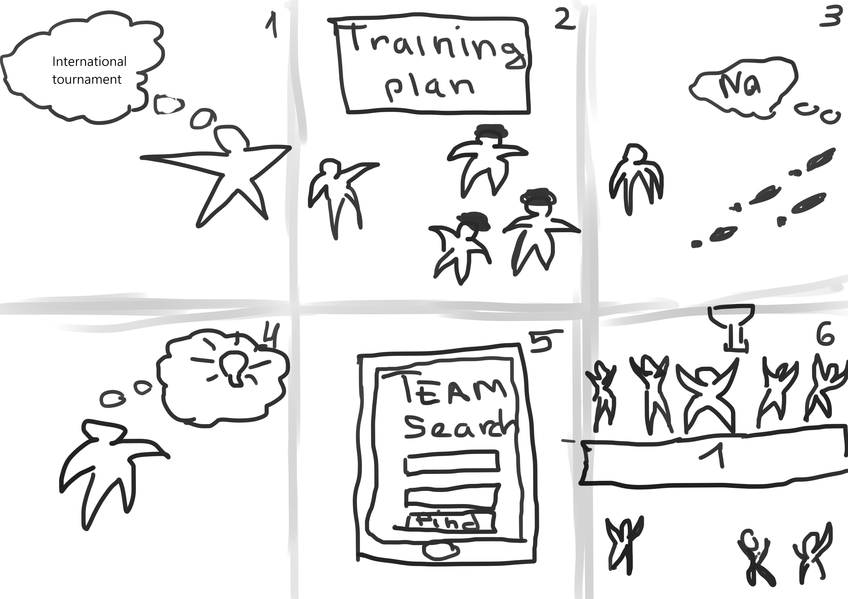

1. Олег снова проиграл турнир и решил задуматься, почему это произошло. Возможно графики его характеристик помогут ему понять, что нужно улучшить. Он запускает наше приложение и получает информацию о его профессиональных характеристиках. Теперь Олег знает, что именно ему нужно улучшить. Это позволяет не только сконцентрировать усилия на слабых сторонах, но и подготовится к следующим соревнованиям.

